



GOBIERNO DE LA

**REPÚBLICA DOMINICANA**



**MEMORIA**

**INSTITUCIONAL**

**AÑO 20 22**



GOBIERNO DE LA

**REPÚBLICA DOMINICANA**



# TABLA DE CONTENIDOS

Memorias institucionales 2022

RESUMEN EJECUTIVO 1

INFORMACIÓN INSTITUCIONAL 6

2.1.- Aspectos generales de CORAAMOCA. 6

2.1.1.- Reseña histórica. 6

2.2.- Marco filosófico instituciona. 7

a. Misión 7

2.3.- Base legal. 8

2.4.- Contribución a la estrategia nacional de desarrollo. 9

2.4.1- Contribución a los objetivos de desarrollo sostenibles (ODS). 10

2.5.- Estructura organizativa. 14

RESULTADOS MISIONALES 2

3.1- Información cuantitativa, cualitativa e indicadores de los procesos Misionales. 2

3.2- Desempeño de la dirección técnica. 2

3.2.1- Departamento producción de agua potable. 3

3.2.2- Departamento operacion y mantenimiento. 5

3.2.3- Desempeño departamento de ingeniería. 6

3.2.4- Desempeño de departamento aguas residuales. 8

RESULTADOS DE LAS ÁREAS TRANSVERSALES Y DE APOYO 10

4.1.- Desempeño área administrativa y financiera. 10

4.2.- Desempeño de los recursos humanos. 15

4.3.- Desempeño de la tecnología. 16

4.4.- Desempeño del sistema de planificación y desarrollo institucional. 16

a) Resultados de los sistemas de calidad. 16

4.5.- Desempeño del área comunicaciones. 18

4.5.1.- Sección de redes sociales y medios digitales. 19

4.5.2.- Participación social y ciudadana. 20

4.5.3.- Sección de protocolo y eventos. 21

4.5.4.- Proyección noviembre y diciembre 2022. 21

SERVICIO AL CIUDADANO Y TRANSPARENCIA INSTITUCIONAL 23

5.1.- Nivel de cumplimiento acceso a la información. 23

5.2.- Resultado sistema de quejas, reclamos y sugerencias. 23

5.3.- Resultado mediciones del portal de transparencia. 24

5.3.1.- Comité de Integridad Gubernamental y Cumplimiento Normativo. 25

ANEXOS 26

a. Resumen del plan de compras. 26

b- Índice de gestión presupuestaria. 27

c- Matriz de indicadores de gestion por procesos. 28

d- Indicadores del sistema de monitoreo de la gestión pública CORAAMOCA. 29

e- Estado cuenta por pagar. 30

f- Estado de comparación de importes presupuestado 34

g- Estado de flujo de efectivo 35

h-Estado de situación financiera 36

# RESUMEN EJECUTIVO

Memoria institucional 2022

La Corporación del Acueducto y Alcantarillado de Moca (CORAAMOCA), en el período de enero a diciembre 2022, refleja sus principales resultados misionales a través de la dirección técnica con los departamentos de producción de agua potable, operación y mantenimiento, ingeniería y de aguas residuales.

Es oportuno mencionar, “El proyecto de Mejoras de Agua Potable y Aguas Residuales para los Municipios de Moca y Gaspar Hernández”, proyecto aprobado por el Gobierno Central, con una inversión superior de 43 millones de dólares, es decir, más de RD$2,300.00 millones de pesos. Dicho proyecto se desarrolla por el Banco Mundial, el Instituto Nacional de Aguas Potables y Alcantarillados (INAPA) como unidad ejecutora y CORAAMOCA actualmente.

La compra de un camión Hidrosuccionador, que se estará integrando a los trabajos de mantenimiento de Aguas Residuales adquirido por el monto total de RD$28,910,000.00, impactando a más de 11,000.00 familias que se benefician de este servicio. Adquirimos 2 Camiones Cisternas con capacidad de 2,500.00 Galones cada uno, llevado a 1,931 usuarios este año, número reducido, debido a las mejoras en el servicio. Dichos camiones fueron adjudicados por un monto de RD $5,536,560.00

También nos llegó la primera de cinco (5) camionetas que se adquirieron por aprobación del Presidente de la República para la mejora de las instituciones APS.

Los sistemas de abastecimiento de agua potable, muestran un incremento promedio en el año 2021 de 92.46% a 97.7% en el 2022. Estos sistemas de acueductos garantizan agua potable de calidad a 231,938 ciudadanos. El Acueducto de Moca (Planta La Dura) que abastece una población de 94,981, mantiene un IP de 97.7%, con una inversión de 2,040,000.00 pesos y con una producción promedio de 3,079,944 m3 mensual.

Con la finalidad de mantener la disponibilidad del servicio de agua potable, se realizaron 950 correcciones de averías en las líneas de distribución de agua potable en los diámetros comprendidos entre 2” y 20” pulgadas. En el mismo se recibió un total de 1,870 reportes de averías por parte de ciudadanos/usuarios regularizados y no regularizados, de los cuales 135 ingresaron vía servicio al cliente para un cumplimiento del 100% en la ejecución de soluciones a las averías reportadas.

El departamento de aguas residuales realizó 1,373 intervenciones en reparación de acometidas y redes de alcantarillado sanitario en los municipios de Moca y Cayetano Germosén, impactando los servicios de 1,752 familias con una inversión de RD$1,769,000.00.

Las obstrucciones de redes de aguas residuales fueron 264, en muchos casos afectaron más de 3 viviendas. Contemplando los sectores con acometidas obstruidas en la red principal de recolección visualizamos 723 acometidas intervenidas. En cuanto a la sustitución de tubería H.S de diferentes diámetros utilizados para recolección de aguas residuales, se sustituyeron 749 metros lineales de redes con una inversión de RD$816,530.25.

El presupuesto de la institución asciende a RD$413,116,540.00 de los cuales se han contemplado para los programas productivos RD$109,680,000.00 lo que representa el 37.19% y RD$180,736,540.00 para los programas de apoyo y RD$ 4,500,000.00 para transferencias, con un 61.28% y 1.53%.

El programa productivo abastecimiento de agua potable, tiene un presupuesto de RD$46,060,000.00, el programa saneamiento de las aguas residuales tiene un presupuesto de RD$3,880,000.00 y el programa administración comercial tiene un presupuesto de RD$59,740,000.00.

Las cuentas al cierre de los estados a octubre detallan que; los pagos anticipados están representados por las partidas de seguros pagados por adelantado ascendió a RD$ 388,178.33; las cuentas por pagar son de RD$ 15,628,794.25; las acumulaciones por pagar disminuyen a RD$ 252,299.30. Los ingresos recibidos por cobros de servicios de aguas potable y saneamiento (APS) aumentan a RD $150,241,716.73.

La auditoría financiera forense se encuentra en un nivel de avance del 90% y la auditoría técnica se encuentra en un 75%.

En el periodo de enero-noviembre 2022 se realizaron 139 procesos en el portal de compras y contrataciones públicas, de los cuales compra menor se realizaron 109 de estos 40 se encuentran cerrados, activos 62 y rescindido 7. De igual forma los procesos publicados debajo del umbral, los activos 12, cerrados 14 y rescindido 1.

Las capacitaciones del personal durante este año mediante cursos, talleres y seminarios fueron de 396 colaboradores, de una nómina de 867, casi el 50% de los mismos.

Las actividades desarrolladas en TICs son: cambio de equipos obsoletos en redes internas. En la última medición contamos un valor de 54.80% en ITICGE-TICs.

La dirección de comunicaciones haciendo uso de los medios tecnológicos disponibles funcionando de enlace entre colaboradores y ciudadanos fortaleciendo el acceso a las recomendaciones y reportes relacionados a los servicios ofrecidos por la institución. Redes sociales y medios digitales según nuestras estadísticas hemos tenido un alcance en nuestra página oficial de “Facebook” de 45,556, 5,600 “visualizaciones”, 472 indicaciones de “Me gusta”. Los seguidores son actualmente 6,033, de los cuales el 54.2% son mujeres y el 45.8% hombres. En lo relacionado al perfil de Instagram el alcance es de 9,659 publicaciones y 3,501 seguidores. En twitter los seguidores son 779, mientras que en youtube se destacan 225 suscriptores y 741 vistas.

Mediante estos enlaces se realizaron 25 publicaciones en el 2022 alcanzado durante el período enero noviembre 2022. Así también hemos publicado en nuestras redes sociales Facebook, Twitter e Instagram; Fotos 3,039; Mensajes: 766; Videos: 27; Boletines informativos: 9.

Durante este año se han impartido 14 charlas en Centros Educativos e Instituciones en la Provincia Espaillat, siendo alcanzadas 1,113 personas. 12 estudiantes de Centros Educativos y Politécnicos han realizado con nosotros el servicio de pasantía, así como 55 de labor social o servicio estudiantil, 1 jornada de limpieza y 4 recorridos por la planta potabilizadora de la Dura, teniendo un alcance de 412 estudiantes.

La RAI es la responsable del monitoreo continuo del portal del SAIP, donde llegan todas las solicitudes de información pública. Se han recibido a través de este portal web la cantidad de nueve (9) solicitudes. Todas las solicitudes dentro de este portal han sido contestadas en los plazos establecidos por la Ley General de Libre Acceso a la Información 200-04.

En el Sistema de Quejas, Reclamos y Sugerencias se han recibido siete (7) en los buzones externos todas fueron remitidas a las direcciones correspondientes, fueron gestionadas y tomadas en consideración para brindar un servicio de calidad. En el ámbito de transparencia gubernamental la puntuación fue de 87% en el mes de septiembre, último mes evaluado.

# INFORMACIÓN INSTITUCIONAL

Memoria institucional 2022

## **2.1.- Aspectos generales de CORAAMOCA.**

### **2.1.1.- Reseña histórica.**

En 1973, fue la primera vez que el gobierno nacional construye un acueducto para la ciudad de Moca, desarrolla una obra de toma localizada en el río Yaque del Norte, en la sección La Ceibita del municipio de Santiago, con una planta de tratamiento con capacidad para 0.50 metros cúbicos por segundo de agua.

El agua servida a la comunidad mocana era suministrada por el Instituto Nacional de Agua Potables y Alcantarillados (INAPA) con muchas deficiencias, en vista de que el tratamiento del líquido se realizaba en Santiago, lo que hacía más difícil la ejecución de esta labor y la prestación del servicio de agua potable.

Al cabo de 20 años este acueducto carecía de la posibilidad para suplir la dotación necesaria, porque la población de la provincia Espaillat creció de manera enorme y el acueducto había llegado a la etapa final de su vida útil. Ante tal necesidad para la obtención del vital líquido, la comunidad de Moca se ve precisada a la lucha por un sistema que le garantice el suministro de agua de manera segura y confiable. Santiago también tiene problemas de suministro de agua y ambas comunidades municipales se lanzan a la lucha por la construcción de un acueducto que les resuelva sus necesidades de agua potable; luego de grandes jornadas de luchas se propone el Acueducto Cibao Central, que abastecería a ambas ciudades, Santiago, Moca y otras 80 comunidades.

El proyecto lo rechazan los mocanos, reclamaron las fuerzas vivas mocanas que el diseño del Acueducto Cibao Central, sea modificado de manera que para Moca se construya una derivación a los fines de que, si bien la toma sea común para ambos pueblos, el tratamiento del agua sea distinto y autónomo, para dotar a Moca de su planta de tratamiento de agua propia.

Luego de la incorporación del Acueducto Cibao Central, con una aportación de 1.50 m3/seg. y la construcción de la planta potabilizadora “La Dura”, con igual capacidad para la ciudad de Moca, hubo la necesidad de crear un organismo que se encargará de administrar de manera más eficiente el nuevo acueducto, y en ese tenor surgió la “Corporación del Acueducto y Alcantarillado de Moca” (CORAAMOCA) creada por la Ley No. 89-97 del 12 de marzo de 1997.

## **2.2.- Marco filosófico instituciona.**

### **a. Misión**

Ofrecemos los servicios de agua potable y saneamiento con calidad en toda la Provincia Espaillat, haciendo uso eficiente y transparente de los recursos.

**b. Visión**

Ser la prestadora de servicio de agua potable y saneamiento, de mayor cobertura y calidad de toda la República Dominicana.

**c. Valores**

* **Compromiso:** Trabajamos en llevar soluciones agua y saneamiento conscientes nuestra obligación.
* **Calidad:** Brindamos los servicios de agua potable y saneamiento acorde a los estándares exigidos por los organismos internacionales (OMS, OPS, Ministerio de Salud Pública).
* **Cuidado de medio ambiente:** Actuamos en sinergia con el medio ambiente haciendo uso eficiente y autosostenible de los recursos naturales para futuras generaciones.
* **Equidad:** Prestamos servicios con calidad a toda la provincia Espaillat solidarizándonos con los sectores vulnerables.
* **Trabajo en equipo:** Laboramos alineados para producir mejores resultados.
* **Transparencia:** Procesos, comportamiento y manejó de los recursos que acorde las leyes y normas.

## **2.3.- Base legal.**

* Constitución de la República Dominicana del 13 de junio del 2015.
* Ley No. 89-97 que crea la Corporación de Acueducto y Alcantarillado de Moca (CORAAMOCA).
* Ley de Dominio de Aguas Terrestres y Distribución de Aguas Públicas (Ley 5852, de 1962),
* Ley de creación del Instituto Nacional de Aguas Potables y Alcantarillados –INAPA– (Ley 5994, de 1962),
* Ley de creación del Instituto Nacional de Recursos Hidráulicos-INDRHI- (Ley 6, de 1965),
* Ley General de Medio Ambiente (Ley 64- 00),
* Ley General de Salud (Ley 44-01),
* Ley 1-12 de la Estrategia Nacional de Desarrollo 2030.

## **2.4.-** Contribución a la estrategia nacional de desarrollo.

* Eje estratégico: 2 Desarrollo social.

Objetivo general: 2.5 Tener viviendas dignas en entornos saludables.

Objetivo(s) específico(s): 2.5.2 Garantizar el acceso universal a servicios de agua potable y saneamiento, provistos con calidad y eficiencia.

El presupuesto para el 2022 de la Corporación del Acueducto y Alcantarillado de Moca debe producir aportes a la Estrategia Nacional de Desarrollo, específicamente en su segundo eje que procura una Sociedad con Igualdad de Derechos y Oportunidades.- “Una sociedad con igualdad de derechos y oportunidades, en la que toda la población tiene garantizada educación, salud, vivienda digna y servicios básicos de calidad, y que promueve la reducción progresiva de la pobreza y la desigualdad social y territorial”. El objetivo general al que se vincula el presupuesto es el número 5, que procura viviendas dignas en entornos saludables.

**El objetivo específico 2:** Garantizar el acceso universal a servicios de agua potable y saneamiento, provistos con calidad y eficiencia. Las siguientes Líneas de acción corresponden al eje 2, objetivo general 5, y al objetivo específico 2 de la EDN.

1. Desarrollar el marco legal e institucional de las organizaciones responsables del sector agua potable y saneamiento, para garantizar la provisión oportuna y de calidad, así como la gestión eficiente y sostenible del servicio.
2. Transformar el modelo de gestión de los servicios de agua potable y saneamiento para orientarlo hacia el control de la demanda que desincentive su uso irracional y tome en cuenta el carácter social de los servicios mediante la introducción de mecanismos de educación y sanción.
3. Desarrollar nuevas infraestructuras de redes que permitan la ampliación de la cobertura de los servicios de agua potable, alcantarillado sanitario y pluvial, tratamiento de aguas servidas y protección del subsuelo, con un enfoque de desarrollo sostenible y con prioridad en las zonas tradicionalmente excluidas.
4. Garantizar el mantenimiento de la infraestructura necesaria para la provisión del servicio de agua potable y saneamiento y la disposición final de residuos.
5. Desarrollar una conciencia ciudadana sobre el ahorro, conservación y uso racional del recurso agua y el desecho de los residuos sólidos.
6. Incentivar la creación de cooperativas para la administración de acueductos rurales de agua potable y de servicios de saneamiento en zonas urbanas o rurales que lo requieran.
7. Garantizar el suministro adecuado y oportuno de agua potable y el acceso a campañas de saneamiento a poblaciones afectadas por la ocurrencia de desastres.

### 2.4.1- Contribución a los objetivos de desarrollo sostenibles (ODS).

Los proyectos e iniciativas para desarrollarse con el presupuesto del 2022 deberán aportar eficientemente al cumplimiento de los Objetivos de Desarrollo Sostenibles (ODS), los cuales proyectan la aspiración global de transformar el mundo antes del año 2030, e incluyen 17 compromisos principales, que abarcan desde poner fin a la pobreza y al hambre hasta promover la igualdad de género y el crecimiento económico.

El gobierno dominicano es signatario de este compromiso y se ha instruido a todas las instituciones del estado para que alineen su presupuesto a la consecución y cumplimiento de estos objetivos, donde se reconoce la importancia del agua como derecho de la persona.

El principal objetivo de Desarrollo Sostenible que involucra al sector Agua Potable y Saneamiento (APS) es el objetivo 6 que habla de garantizar la disponibilidad de agua y saneamiento para todos. Sin embargo, va más allá del agua potable y el saneamiento; abarca la higiene, la gestión de las cuencas fluviales con especial énfasis en la gestión integrada de los recursos hídricos, y las preocupaciones ambientales.

En la meta 6.2 se menciona explícitamente la necesidad de las mujeres y las niñas de saneamiento e higiene adecuados y en condiciones de igualdad.

La necesidad de una mayor integridad se reconoce mediante la inclusión de una submeta (6b): “Apoyar y fortalecer la participación de las comunidades locales en la mejora de la gestión del agua y el saneamiento”.

Los ODS están interrelacionados y muchos dependen especialmente de la gobernanza y la gestión eficaces del agua para su uso en fines alimentarios, para proteger el medio ambiente y para controlar las enfermedades transmitidas por la materia fecal y por el agua misma.

**El objetivo 2** —poner fin al hambre, lograr la seguridad alimentaria y la mejora de la nutrición y promover la agricultura sostenible— depende del abastecimiento suficiente de agua y de un entorno no contaminado.

**El objetivo 3** —garantizar una vida sana— incluye, en la meta 3.3, la necesidad de combatir las enfermedades transmitidas por el agua.

**El objetivo 5** —igualdad de género— se propone asegurar a las mujeres una participación plena y efectiva e igualdad de oportunidades de liderazgo en todos los niveles de la toma de decisiones.

**El objetivo 7** —energía asequible, segura, sostenible y moderna— y el objetivo 9 —infraestructura— son sumamente pertinentes para la construcción de represas hidroeléctricas.

**El objetivo 11** —ciudades seguras— hace referencia a la protección contra los desastres relacionados con el agua.

**El objetivo 12** —consumo sostenible— insta a promover “prácticas de adquisición pública que sean sostenibles, de conformidad con las políticas y prioridades nacionales”.

**El objetivo 13** —resiliencia y capacidad de adaptación al cambio climático.

**El objetivo 15** —ecosistemas— exhorta a asegurar “la conservación, el restablecimiento y el uso sostenible de los ecosistemas terrestres y los ecosistemas interiores de agua dulce y los servicios que proporcionan”.

Como es la intención de la Máxima Autoridad Ejecutiva de esta institución hacer un adecuado uso y manejo de los recursos económicos disponibles para financiar iniciativas que impacten a la población positivamente mediante la prestación del servicio de agua y saneamiento, hemos integrado el objetivo 16 de los ODS porque tiene especial relevancia para las tareas anticorrupción, al promover instituciones eficaces e inclusivas que rindan cuentas en todos los niveles. Las metas se proponen reducir considerablemente la corrupción y el soborno en todas sus formas (16.5); reducir los flujos financieros ilícitos (16.4); promover instituciones eficaces y transparentes que rindan cuentas (16.6); y promover la adopción de decisiones inclusivas, participativas y representativas (16.7).

Consideramos que estos objetivos solo se pueden alcanzar con un sector del agua que funcione bien y esté libre de corrupción.

## **2.5.- Estructura organizativa.**

**Principales funcionarios en la gestión 2022.**

|  |  |
| --- | --- |
| Reynaldo Constantino Méndez Sánchez. | Director general |
| María Patricia Almonte de Grullón. | Directora Administrativa Financiera |
| Heidy Mariel Colon Estévez de Jiménez | Directora RR HH |
| Julio Henríquez Tejada | Director Gerencia Técnica |
| Joel Andrés Bautista Gómez | Enc. Dpto Jurídico |
| José Gregorio Henríquez | Director Comercial |
| Stephany Almonte | Enc. Dpto Administrativa |
| Guillermina Florentino | Enc. Dpto Financiero |
| Nilo Cipriano Tavarez Santiago | Enc. de Tecnología |
| Robinson Expedito Durán Barcacel | Enc. RR PP |
| Juan José Sánchez | Enc. Control y Análisis |
| Paula Maileny Morillo | Enc. Contabilidad |
| Ely Saul Espinal Reyes | Enc. Planta La Dura |
| Luis Emilio Cruz | Enc. Formulación, Programas y Proyectos |
| Altagracia Almonte | Enc. Compras |

# RESULTADOS MISIONALES

Memoria Institucional 2022

## **3****.1- Información cuantitativa, cualitativa e indicadores de los procesos Misionales.**

La Corporación del Acueducto y Alcantarillado de Moca (CORAAMOCA), para el período de enero a diciembre 2022, refleja sus principales resultados misionales a través de la Dirección Técnica con los departamentos de Producción Tratamiento y Calidad del Agua, Operación y Mantenimiento, Aguas Residuales e Ingeniería.

Es oportuno mencionar, “El proyecto de Mejoras de Agua Potable y Aguas Residuales para los Municipios de Moca y Gaspar Hernández”, proyecto aprobado por el Gobierno Central, con una inversión superior de 43 millones de dólares, es decir, más de RD$2,300 millones de pesos. Dicho proyecto se desarrolla por el Banco Mundial, el Instituto Nacional de Aguas Potables y Alcantarillados (INAPA) y CORAAMOCA.

### **3.2- Desempeño de la dirección técnica.**

La construcción, reconstrucción, incorporación y aumento en la distribución, fueron acciones que nos han caracterizado. Nos enfocamos en el mejoramiento de infraestructuras que permiten llevar los servicios de forma adecuada, de acuerdo a las necesidades y requerimientos de las comunidades.

En esta administración, como servicio alternativo la distribución de Agua en camiones cisternas, en este periodo con el apoyo del presidente Luis Abinader, adquirimos 2 camiones cisternas con capacidad de 2,500 galones cada uno, llevado a 1,931 usuarios este año, número reducido, debido a las mejoras en el servicio. Dichos camiones fueron adjudicados por un monto de RD$ 5,536,560.

En adición la compra de un Camión Hidrosuccionador, que se estará integrando a los trabajos de mantenimiento de Aguas Residuales. Adquirido por el Monto Total de RD$28,910,000.00, impactando a más de 11,000 familias que se benefician de este servicio. También nos llegó la primera de cinco (5) camionetas que se adquirieron por aprobación el presidente de la República para la mejora de las instituciones APS.

### **3.2.1- Departamento producción de agua potable.**

“Aumento en la Calidad del Agua de los Acueductos”, es uno de los productos entregables del Plan Operativo Anual (POA) de la institución, alcanzados durante el ejercicio del año en curso. El índice de potabilidad promedio de todos los acueductos con los que opera la institución en la Provincia Espaillat es de 97.09%, mostrando un incremento del promedio del año 2021 de 92.46%. Estos sistemas de acueductos garantizan agua potable de calidad a 231,938 ciudadanos. Cabe mencionar que la exigencia de las normas de la Organización Panamericana de la Salud (OPS) y la Organización Mundial de la Salud (OMS) del índice de potabilidad (IP) del agua para consumo humano oscila entre 95% - 100%.

Promedio del % de Índice de Potabilidad de los Acueductos de CORAAMOCA que están incluidos en el control sanitario.

Detallando los sistemas de abastecimiento de agua potable, los municipios están dentro de las normas: el Acueducto de Moca (Planta La Dura) que abastece una población de 94,981, mantiene un IP de 97.7%, con una inversión de 2,040,000.00 pesos y con una producción promedio de 3,079,944 m3 mensual, gracias al incremento de la producción en el servicio de agua que ha experimentado el principal acueducto de la institución, que es el de Moca (Planta la Dura). El aumento de 1,050L/S promedio a 1,250 L/S desde el 10/02/2022 a la fecha, se alcanzó con los trabajos en conjunto de CORAAMOCA-CORAASAN en la Obra de Toma del complejo Presa Tavera Bao y la Estación de Bombeo del Contra embalse López Angostura.

La población de Cayetano Germosén cuenta con un IP de 98.2%, en Jamao de 95.0% y en Gaspar Hernández de 96.0%.

También debemos resaltar que, de 2,718 muestras programadas, se levantaron 2,627 y muestras que se analizaron en el laboratorio fue de 13,135, puesto que cada muestra se divide en 5 cultivos para identificar la presencia de (coliformes, pseudomonas, coliformes fecales, entre otras) con una inversión de laboratorio de 64,342 pesos.

En cuanto al porcentaje de cloración también hemos mejorado, encontrándose en 97.86% promedio general, de todos los acueductos identificados. En los puntos en que se levantaron las muestras de agua potable mantienen un buen nivel que sirve como barrera contra los contaminantes biológicos.

La Institución mantiene en inventario un stop de productos químicos suficiente para garantizar la IP, con previsión para contingencias ante cambios atmosféricos que puedan afectar el servicio de agua potable.

### **3.2.2- Departamento operacion y mantenimiento.**

Con la finalidad de mantener la disponibilidad del servicio de agua potable en la provincia Espaillat, se realizaron 950 correcciones de averías en las líneas de distribución de agua potable en los diámetros comprendidos entre 2” y 20” pulgadas en el año 2022.

En el mismo se recibió un total de 1,870 reportes de averías por parte de ciudadanos/usuarios regularizados y no regularizados, de los cuales 135 ingresaron vía el Departamento de Servicio al Cliente para un cumplimiento del 100% en la ejecución de soluciones a las averías reportadas. Es importante resaltar que este es uno de nuestros servicios comprometidos en la carta compromiso.

Resumen de los trabajos realizados por el Departamento de Operación y Mantenimiento de enero hasta diciembre de 2022.

|  |  |
| --- | --- |
| Mes año 2022 | Averías Realizadas |
| Enero | 154 |
| Febrero | 126 |
| Marzo | 181 |
| Abril | 152 |
| Mayo | 136 |
| Junio | 133 |
| Julio | 144 |
| Agosto | 229 |
| Septiembre | 155 |
| Octubre | 152 |
| Noviembre | 153 |
| Diciembre | 155 |
| Total | **1,870** |

Fuente: Estadísticas institucional.

### **3.2.3- Desempeño departamento de ingeniería.**

**Logros en la ciudad de Moca:**

* El 10 de febrero, en la comunidad de Guaucí, se realizó acondicionamiento de registro sanitario.
* El 14 de febrero, en el Residencial Villa Esmeralda, se realizó acondicionamiento en concreto por cambio de acometida de agua potable.
* El 16 de febrero, en el Residencial Villa Carolina I, se realizó acondicionamiento en concreto por cambios de acometidas.
* El 15 de marzo, en el Residencial Moca, se realizó acondicionamiento en concreto por cambio de acometida de agua potable.
* El 9 de marzo, en la Calle Hostos, se realizó un levantamiento de registros.
* El 5 de marzo, en la Calle Prolongación Antonio de la Maza, se realizó acondicionamiento en concreto.
* El 2 de marzo, en el Residencial Villa Carolina I, se realizó acondicionamiento en concreto por acometidas resueltas.
* El 4 de abril, en el Barrio Evan Luis, se realizó la construcción de registro sanitario y el 5 de abril, la instalación de tapa a registro sanitario.
* El 4 de abril, en el Barrio Los López III, se realizó ampliación de redes.
* El 19 de abril, en el Residencial Villa Carolina I, se realizó acondicionamiento en concreto, reparación de calle por avería residual, limpieza y acondicionamiento con relleno en distintos puntos de la ciudad producto de averías.
* El 18 de mayo, en la Calle Antonio de La Maza, próximo a la Sirena se realizó acondicionamiento de registros sanitarios.
* El 23 de mayo, en el Residencial Moca se realizó acondicionamiento de registros sanitarios.
* El 25 de mayo, en la Calle Ángel Morales, se realizó acondicionamiento de registros sanitarios.

**Logros en el Distrito Municipal de Canca la Reina.**

* El 24 de febrero, se realizó acondicionamiento en concreto en la calle principal de la Reina por reparación de acometidas realizadas.

**Logros en el Distrito Municipal de José Contreras (Villa Trina).**

* El 28 de abril, en la comunidad de La Encantada, Villa Trina se realizó reconstrucción y mejoramiento en la obra de toma de allí.

**Logros en el Distrito Municipal de Higüerito.**

* El 19 de abril, en la comunidad de Reparadero-Higüerito, se realizó acondicionamiento en concreto por soluciones de averías.
* El 1 de febrero, en la comunidad del Higüerito, se realizó acondicionamiento de calle con concreto por avería reparada.
* El 7 de febrero, en la comunidad del Higüerito, se realizó acondicionamiento en concreto, encache destruido por reparación de avería.
* El 20 de mayo, en la comunidad de La Dura, se realizó acondicionamiento en concreto por averías resueltas.

Los trabajos de incorporaciones y ampliaciones de redes de agua potable con levantamiento topográfico, se encuentran: La Entrada la Entrada Sixto García-La Soledad, Los Pinos-Hincha, frente a las 4F, Pilo Santana-Quebrada Honda, la Urbanización Villa Lizardo-La Manzana y el Residencial Villa Delia, entrada de Instituciones Pecuarias.

### **3.2.4- Desempeño de departamento aguas residuales.**

El departamento de aguas residuales realizó 1,373 intervenciones en reparación de acometidas y redes de alcantarillado sanitario en los municipios de Moca y Cayetano Germosén, impactando los servicios de 1,752 familias, con una inversión de RD$1,769,000.00.

Trabajos realizados por el departamento de aguas residuales.

|  |  |
| --- | --- |
| Trabajos Realizados | Cant. |
| Desatascos de redes principales | 264 |
| Desatascos de acometidas domiciliarias | 174 |
| Desatascos de acometidas multi-domiciliarias | 23 |
| Reparación de acometida domiciliarias | 18 |
| Reparación de acometida multi domiciliarias | 12 |
| Reparación de la red de alcantarillado | 27 |
| Reparación de registro | 4 |
| Limpieza de registros de Inspección | 128 |
| Sustitución de tubería H.S por PVC Ø 4" (Pies) | 173 |
| Sustitución de tubería H.S por PVC Ø 6" (Pies) | 148 |
| Sustitución de tubería H.S por PVC Ø 8" (Pies) | 423 |

Fuente: Estadísticas institucional 2022

Las obstrucciones de redes de aguas residuales fueron 264, en muchos casos afectaron más de 3 viviendas. Contemplando los sectores con acometidas obstruidas en la red principal de recolección visualizamos 723 acometidas intervenidas. En cuanto a la sustitución de tubería H.S de diferentes diámetros utilizados para recolección de aguas residuales, se sustituyeron 749 metros lineales de redes con una inversión de RD$816,530.25.

# RESULTADOS DE LAS ÁREAS TRANSVERSALES Y DE APOYO

Memoria institucional 2022

Los avances en la administración financiera, desde principio de este año nos incorporamos al Sistema Integrado de Gestión Financiera (SIGEF), que se encarga de regir la administración financiera de los organismos públicos, con la implementación de esta nueva herramienta de fiscalización y regulación, hemos tenido un impacto positivo en nuestra Institución.

## **4.1.- Desempeño área administrativa y financiera.**

Las actividades administrativas y financieras de la Institución se desarrollaron en función de la planificación institucional, la producción de bienes y servicios de programas presupuestarios para el periodo 2022, el presupuesto de la institución asciende a RD$413,116,540.00 de los cuales se han contemplado para los programas productivos RD$109,680,000.00 lo que representa el 37.19% y RD$180,736,540.00 para los programas de apoyo y RD$ 4,500,000.00 para transferencias, con un 61.28% y 1.53%.

Estado de comparación de los importes presupuestados.

|  |  |  |
| --- | --- | --- |
| Concepto | Presupuesto Reformado (A) | Presupuesto Ejecutado (B) |
| Ingresos totales | **413,116,540.00** | **225,165,624.52** |
| Transferencias | 185,116,540.00 | 74,923,907.79 |
| Ingresos a especificar (AGUA P Y S) | 228,000,000.00 | 150,241,716.73 |
| Gastos totales | **413,116,540.00** | **259,669,785.51** |
| Remuneraciones y contribuciones | 191,369,200.00 | 155,107,372.18 |
| Contratación de servicios | 69,732,258.00 | 60,443,496.32 |
| Materiales y suministros | 18,615,082.00 | 16,425,069.00 |
| Transferencias corrientes | 4,500,000.00 | 613,908.40 |
| Bienes muebles, inmuebles e intangibles | 128,900,000.00 | 27,079,939.61 |
| Resultado financiero (1-2) | **0.00** | **-34,504,160.99** |

El estado de comparación de los importes presupuestados visualizado en la parte superior, realizados durante el periodo terminado el 31 de octubre del 2022. El presupuesto sobre la Base de efectivo está clasificado por ingresos y gastos por objeto.

El programa productivo abastecimiento de agua potable, tiene un presupuesto de RD$46,060,000.00 que corresponde al 41.99% del monto total de los programas productivos de los cuales RD$109,680,000.00 corresponden al presupuesto físico que representa un porcentaje de 37.19%.

De los recursos destinados al programa productivo cuya finalidad es el abastecimiento de agua potable en la provincia Espaillat y hacer más eficiente la distribución de agua potable en la ciudad de Moca garantizando las provisiones y caudales necesarios, a la población de Moca.

El programa saneamiento de las aguas residuales tiene presupuestado RD$3,880,000.00 que corresponde al 3.54% de los recursos destinados a los programas productivos; de los que corresponden al presupuesto físico RD$109,680,000.00.

Lo que representa 3.54% del monto total del programa los recursos serán utilizados para la recolección y tratamiento de las aguas residuales mantenimiento y rehabilitación los sistemas de alcantarillado sanitario de la provincia Espaillat.

El programa administración comercial tiene un presupuesto de RD$59,740,000.00 lo que representa un porcentaje de 54.47% del monto total de los programas productivos de los que corresponden al presupuesto físico RD$109,680,000.00.

Que representa 37.19 % del monto total del programa los recursos serán utilizados en la comercialización de los servicios de agua potable en la provincia de Moca.

Los pagos anticipados están representados por las partidas de seguros pagados por adelantado. Para el 2022 el monto ascendió a RD$ 388,178.33, Según el siguiente detalle:

Detalle pagos anticipados

|  |  |
| --- | --- |
| DESCRIPCIÓN | 2022 |
| Seguros bienes muebles balance inicial | 659,366.72 |
| Adquisición de seguros | 0.00 |
| Amortización de seguros | (271,188.39) |
|  |  |
| Seguros bienes muebles | 388,178.33 |
| Total, pagos antipados | **388,178.33** |

**Cuentas por pagar a corto plazo**.

Las Cuentas por Pagar está integrado por las deudas y compromisos de pago que tiene la institución con los suplidores de servicios, las retenciones impositivas y los documentos por pagar, con una disminución en el 2022 el total era de RD$ 15,628,794.25, según el siguiente detalle:

Detalle cuentas por pagar a corto plazo

|  |  |
| --- | --- |
| Cuenta | 2022 |
| Cuentas por pagar Suplidores (anexos) | 14,202,019.09 |
| Cuentas por pagar Suplidores Gobierno (anexos) |  |
| Otras Cuentas por pagar (anexos) | 1,426,775.16 |
| Total, Cuentas por pagar a corto plazo | **15,628,794.25** |

Otras cuentas por pagar estan integrada por otros proveedores directos a pagar a corto plazo, cuenta por pagar, usos internos por cheques anulados fuera de feha.

**Acumulaciones por pagar.**

Un detalle de las Acumulaciones por pagar al 31 de octubre del 2022 es como se detalla a continuación:

Detalle de las Acumulaciones por pagar

|  |  |
| --- | --- |
| Cuenta | 2022 |
| Deducciones al personal (Histórico Antiguo PP) | 252,299.30 |
| Nomina por pagar | 0.00 |
| Total, Acumulaciones por pagar | **252,299.30** |

Las acumulaciones por pagar disminuyeron a RD$ 252,299.30. Los ingresos recibidos por cobros de servicios de aguas potable y saneamiento (APS) aumentaron a RD$ 150,241,716.73.

**Informe de las auditorías.**

Hablando del manejo de los recursos públicos, el nivel de realización de las auditorías externas que se están realizando a las ejecutorias durante el período enero 2018 - agosto 2020. La auditoría financiera forense se encuentra en un nivel de avance del 90% y la auditoría técnica se encuentra en un 75%.

|  |  |  |  |  |
| --- | --- | --- | --- | --- |
| Proceso de compras enero hasta noviembre 2022. | | | | |
| **Estado del**  **contrato** | **Proceso de comparación** | **Compra menor** | **Procesos de excepción** | **Proceso Publicado debajo del umbral** |
| Activo | 1 | 62 | 0 | 12 |
| Cerrado | 1 | 40 | 1 | 14 |
| Rescindido | 0 | 7 | 0 | 1 |

En el periodo de enero-noviembre 2022 se realizaron 139 procesos en el portal de compras y contrataciones públicas, de los cuales compra menor se realizaron 109 de estos 40 se encuentran cerrados, activos 62 y rescindido 7. De igual forma los procesos publicados debajo del umbral, los activos 12, cerrados 14 y rescindido 1.

## **4.2.- Desempeño de los recursos humanos.**

Al garantizar la calidad en los servicios que ofrecemos, estamos conscientes que no es posible sin un personal capacitado, durante este año fueron capacitados con cursos, talleres y seminarios 396 colaboradores, de una Nómina de 867, casi el 50% de los mismos.

En los aportes de recursos humanos en el SISMAP tenemos:

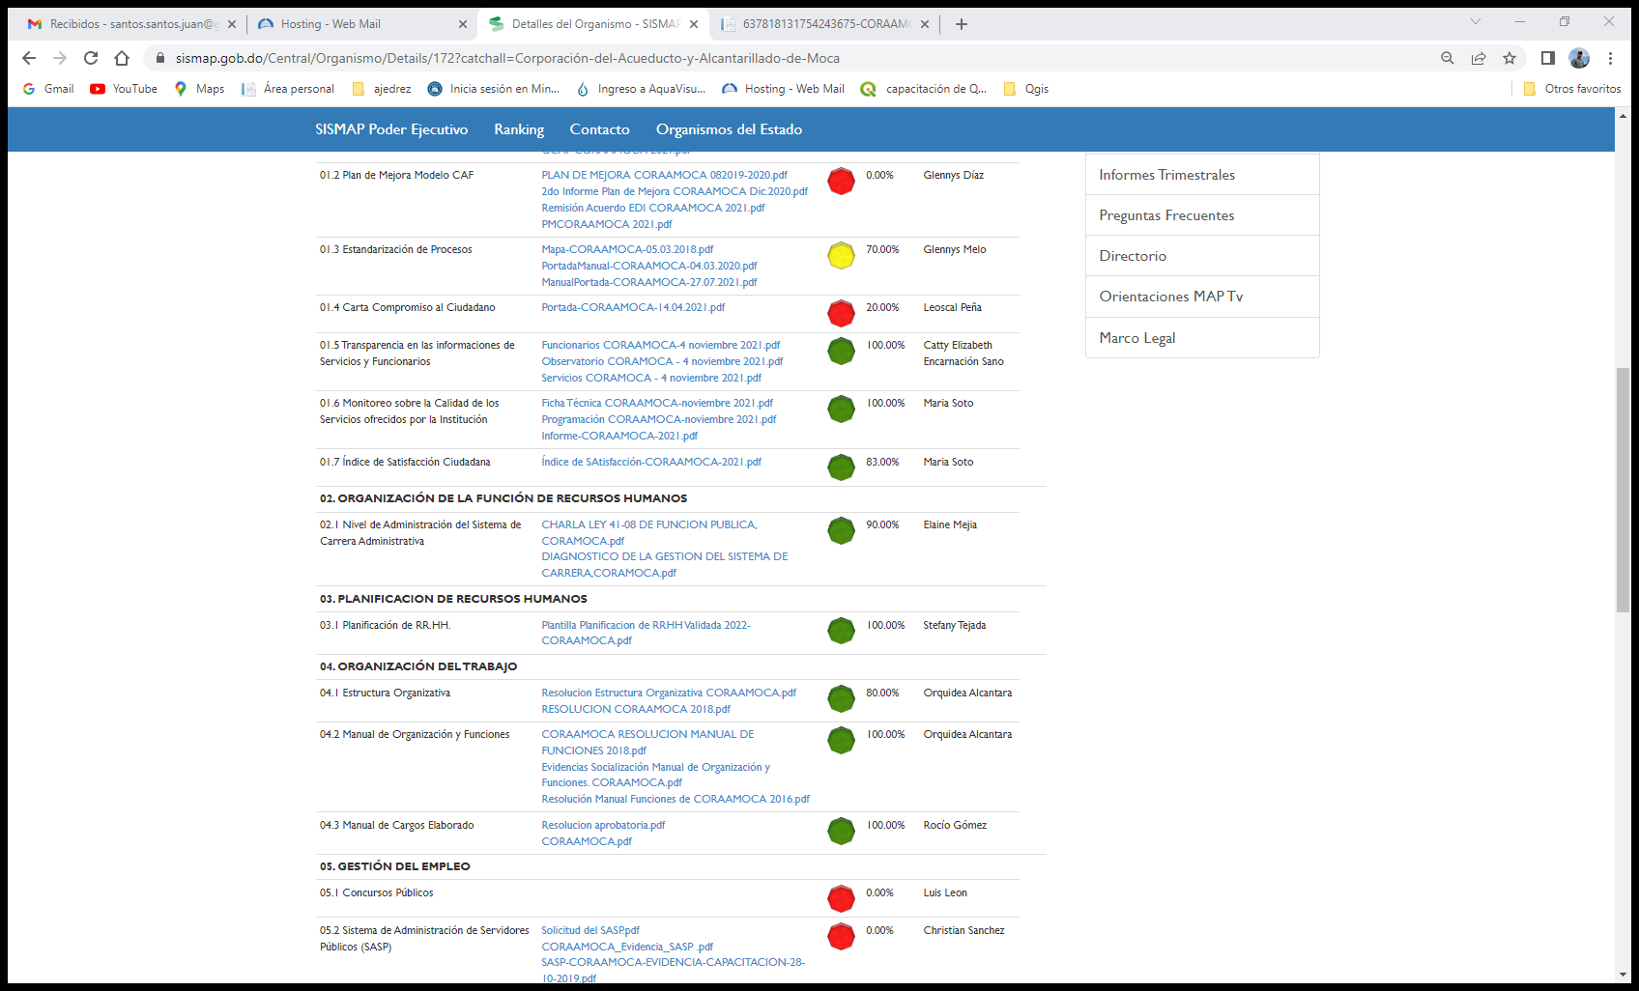

Dando continuidad a las actividades de RRHH en enero se iniciaron la elaboración de los acuerdos por desempeño. La gestión de acuerdos de desempeño se realiza para evaluar el desempeño laboral, haciendo una comparación entre la ejecución esperada y la ejecución realizada por el (la) servidor(a) en su puesto de trabajo, en un período de tiempo determinado. Al momento de redacción se iniciaron los procesos de evaluación del desempeño por resultados y competencias de los colaboradores de la institución.

## **4.3.- Desempeño de la tecnología.**

En la implementación de actividades en materia de las TIC, el avance del gobierno electrónico, atención ciudadana, gobierno abierto, participación, infraestructura tecnológica, estándares y buenas prácticas, los servicios en línea, entre otros. Las actividades desarrolladas en este ámbito son: cambio de equipos obsoletos en redes internas. En la última medición contamos un valor de 54.80% en ITICGE-TICs.Usos de la tics-gobierno electrónico.

Los Software Gubernamentales en la institución.

* SIGEF /Contabilidad y Auditoria
* RECLASOFT /Recursos Humanos.
* Portal Transaccional de Compras
* SIAB / Control de Activos.

## **4.4.- Desempeño del sistema de planificación y desarrollo institucional.**

La dirección de planificación y desarrollo mantiene los seguimientos a los sistemas de desempeño de los subsistemas de planificación, de dirección de proyecto y resultados de indicadores sobre desempeño.

### **Resultados de los sistemas de calidad.**

Sistema de monitoreo para medir los niveles de desarrollo de la Gestión Pública nos califica 63.18%, Aun reflejado estos resultados se proyecta una puntuación por encima del 80%, en base a las informaciones actualizadas y trabajadas con el Ministerio de Administración Pública que no han sido evaluadas.

Los trabajos con los modelos de seguimiento mediante la aplicación del (CAF) en la Institución se han sentado las bases para incursionar en la búsqueda de una certificación de calidad. Dentro del sistema de monitoreo de la administración pública nos califica en cumplimento de nuestro autodiagnóstico CAF en 100%.

Una de las actividades en proceso es la edición de la carta compromiso para la nueva versión del próximo año. Documentos a través de la cual, la institución informa al ciudadano/cliente sobre los servicios que gestionan, cómo acceder y obtener esos servicios y los compromisos de calidad establecidos para su prestación. La institución mantiene de los 16 servicios que ofrece, 7 servicios comprometidos, mediante el cumplimento de estos servicios con los estándares de calidad establecido en el documento Carta Compromiso, beneficiando a los 231,938 munícipes de Espaillat.

Carta compromiso al ciudadano.

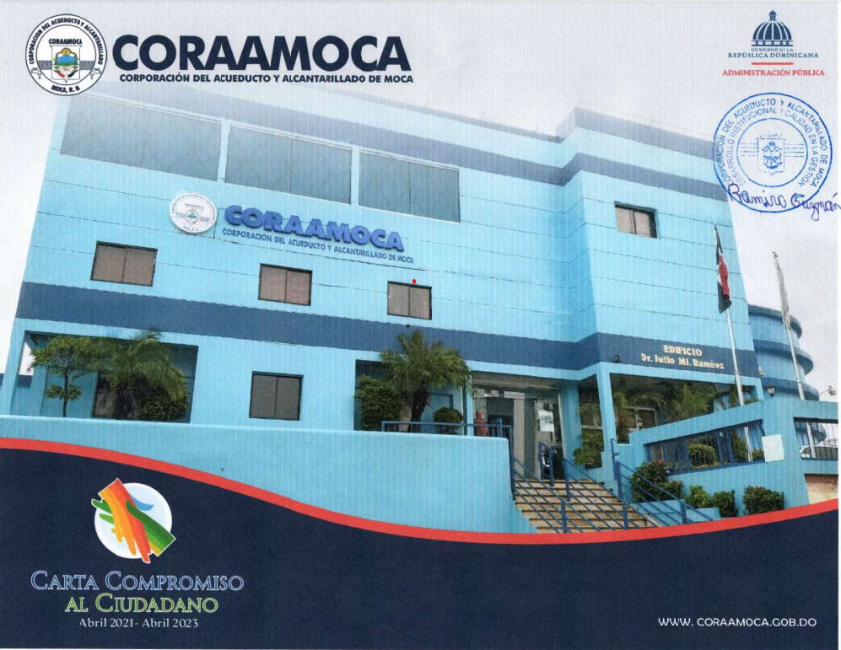

Uno de los proyectos en proceso de licitación en el mes de junio está destinado a la modernización del laboratorio de calidad de la planta de tratamiento La Dura, para el cual se planificó certificarlo con una Norma ISO que garantice la calidad de los resultados.

## **4.5.- Desempeño del área comunicaciones.**

La Dirección de Comunicaciones de la Corporación del Acueducto y Alcantarillado de Moca (CORAAMOCA), se encuentra estructurada de la siguiente manera.

**Dirección de Comunicaciones**

Sección de Protocolo y Eventos.

División, Participación Social y Ciudadana

Sección de Prensa

División de Relaciones Públicas

Sección de Redes Sociales y Medios Digitales.

Cada una de las dependencias que conforman la Dirección de Comunicaciones, realizan sus labores con el propósito de cumplir el plan de comunicación establecido en la institución.

En la corporación se procuró una comunicación integral, utilizado las herramientas propias para emitir un mensaje concreto, asociado a nuestros objetivos, destacándose entre ellos: la creación de un entorno de opinión positivo, la mejora de nuestra imagen institucional, la satisfacción de los usuarios en los servicios ofrecidos, proyectados en los pilares informativo y motivacional.

Las campañas publicitarias se han desarrollado vía publicaciones realizadas en la página institucional, emitidas en medios impresos y redes sociales como:

(Facebook, Twitter, Instagram, YouTube y Portal Web). Los contenidos publicados en los canales antes mencionados fueron enfocados en el ahorro del agua, la promoción de los servicios y de gestión.

### **4.5.1.- Sección de redes sociales y medios digitales.**

La dirección de comunicaciones haciendo uso de los medios tecnológicos disponibles funcionando de enlace entre colaboradores y ciudadanos fortaleciendo el acceso a las recomendaciones y reportes relacionados a los servicios ofrecidos por la institución. Según nuestras estadísticas hemos tenido un alcance en nuestra página oficial de Facebook de 45,556, con visualizaciones de 5,600, así como 472 indicaciones de “Me gusta”.

Los seguidores son actualmente 6,033, de los cuales el 54.2% son mujeres y el 45.8% son hombres. En lo relacionado al perfil de Instagram el alcance es de 3,402 seguidores, en twitter los seguidores son 779, mientras que en youtube se destacan 225 suscriptores y 741 vistas.

Mediante estos enlaces se relizaron 25 publicaciones en el 2022 durante el período enero noviembre 2022. Asi tambien hemos publicado en nuestras redes sociales Facebook, Twitter e Instagram; Fotos 3,039; Mensajes: 766; Videos: 27; Boletines informativos: 9.

El contenido compartido en nuestras redes, es además transmitido vía radial, realizado cada martes por un equipo de nuestra área a través del espacio: “CORAAMOCA Informa”, permitiéndonos interactuar con los usuarios que prefieren este medio por la inmediatez, la cobertura y el alcance. De enero a junio se han realizado 24 transmisiones.

### **4.5.2.- Participación social y ciudadana.**

La División de participación social y ciudadana se encarga de ejercer el acercamiento con los distintos grupos sociales como: estudiantes, juntas de vecinos y particulares, con la finalidad de llevar el mensaje sobre el uso adecuado del agua.

En el período enero-octubre se han desarrollado las siguientes acciones:

* Jornadas de concientización: 1
* Recorridos por la planta potabilizadora La Dura: 5
* Talleres: 1
* Trabajos de campo: 7
* Portavoces del agua potable: 5
* Encuentros con juntas de vecinos: 1
* Acompañamientos: 1

Durante este año se han impartido 14 charlas en centros educativos e instituciones en la provincia Espaillat, siendo alcanzadas 1,113 personas. 12 estudiantes de centros educativos y politécnicos han realizado con nosotros el servicio de pasantía, así como 55 labor social o servicio estudiantil, 1 jornada de limpieza y 4 recorridos por la planta potabilizadora de la Dura, teniendo un alcance de 412 estudiantes.

### **4.5.3.- Sección de protocolo y eventos.**

La sección de protocolo y eventos es la responsable de la coordinación y ejecución de todos los eventos, tanto internos como externos que realiza la institución.

Desde el mes de enero hasta el 31 de octubre del 2022, la sección de protocolo y eventos ofreció asistencia en el desarrollo de 135 eventos en total. Actividades como: reuniones, talleres, encuentros con otras instituciones y autoridades.

### **4.5.4.- Proyección noviembre y diciembre 2022.**

En sentido general, las secciones que componen la dirección de comunicaciones han cumplido con sus funciones de acuerdo a lo requerido, con un enfoque en el logro de objetivos, haciendo uso de las herramientas disponibles para ello.

#### **4.5.4.1.- Sección de prensa.**

La metas a cumplir en el transcurso de noviembre – diciembre están propuesta en la publicación de mínimo 3 notas periodísticas por mes. Lo que lleva a la publicación de por lo menos 6 notas, antes de culminar el año.

#### **4.5.4.2.- Redes sociales y medios digitales.**

En los meses de noviembre y diciembre, La Sección de Redes Sociales y Medios Digitales prevé dar seguimiento y cobertura a todas las acciones realizadas por la institución.

#### **4.5.4.3.- Participación Social y Ciudadana .**

En lo que resta de año esta sección se propone seguir ejerciendo sus funciones de acercamiento con los grupos sociales, aunque en ocasiones sea en acompañamiento y colaboración con otros órganos e instituciones.

#### **4.5.4.4.- Sección de Protocolo y Eventos.**

En el trascurso de los dos últimos meses de este año, la Sección de Protocolo y Eventos se plantea seguir con sus labores de apoyo en la realización de actividades corporativas que sirvan como herramientas a la coordinación y mejora institucional.

# SERVICIO AL CIUDADANO Y TRANSPARENCIA INSTITUCIONAL

Memoria institucional 2022

## **5.1.- Nivel de cumplimiento acceso a la información.**

La RAI es la responsable de monitoreo continuo del portal del SAIP, donde llegan todas las solicitudes de información pública concernientes a la Corporación de Acueducto y Alcantarillado de Moca (CORAAMOCA), este portal es creado y vigilado por la Dirección General de Ética e Integridad Gubernamental (DIGEIG).

En este período 2022, se han recibido a través de este portal web la cantidad de NUEVE (9) solicitudes. Todas las solicitudes dentro de este portal han sido contestadas en los plazos establecidos por la Ley General de Libre Acceso a la Información 200-04. La oficina de acceso a la información (OAI) ha realizado en este año 2022 sus manuales de procedimientos, organizacional y políticas exigidas por la NOBACI.

Este proceso ayudó a la organización y control de las funciones esenciales de la OAI, jugando un papel importante en el desarrollo de la institución.

## **5.2.- Resultado sistema de quejas, reclamos y sugerencias.**

El Ministerio de Administración Pública estableció como nueva herramienta a través del modelo de evaluación CAF, implementando el plan de calidad, la instalación de buzones de quejas y sugerencias dentro de las instituciones públicas, lo que facilitaría la calidad de los servicios de las mismas.

La Oficina de Acceso a la Información (OAI) tiene la responsabilidad de mantener la gestión, el manejo y seguimiento de los mismos. La oficina ha instalado once (11) buzones de quejas y sugerencias con ayuda del departamento de ingeniería y la sección de servicios generales en los diferentes centros de servicios al cliente (CSC), los mismos están ubicados en: la ciudad Moca la oficina principal, una en Gaspar Hernández, una en Veragua, una en Jamao al Norte, La Estación y Los López en la ciudad de Moca, una en Cayetano Germosén, una en Villa Trina, una en Las Laguna, una en Juan López, una en Canca la Reina, teniendo el 78.54 % de total de la instalación de los buzones de quejas y sugerencias.

Se han recibido siete (7) quejas en los buzones externos de los cuales todas fueron remitidas a las direcciones correspondientes las cuales fueron gestionadas y tomadas en consideración para brindar un servicio de calidad. La OAI tiene en su plan operativo anual (POA) para el año 2023 presupuestado que sean el 100% de los buzones remodelados e instalados en los diferentes centros de servicios al cliente (CSC).

## **5.3.- Resultado mediciones del portal de transparencia.**

La Corporación del Acueducto y Alcantarillado de Moca (CORAAMOCA), luego de la implementación de nuevos indicadores para la evaluación de transparencia. Al momento de la redacción de la memoria, en transparencia en el último mes evaluado se obtuvo una puntuación de 87%.

### **5.3.1.- Comité de Integridad Gubernamental y Cumplimiento Normativo**.

La responsable del acceso a la información (RAI), fue designada por la Dirección General de Ética e Integridad Gubernamental (DIGEIG), para coordinar el proceso de transformación de lo que se llamaba comité de ética pública actualmente paso a llamarse comité de integridad gubernamental y cumplimiento normativo (CIGCN).

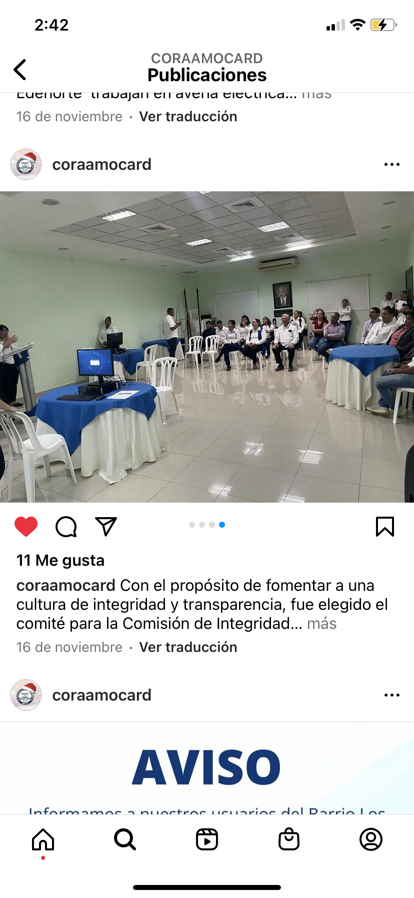Socialización para cuerpo técnico sobre realizar las elecciones.

La RAI funge como enlace en todo el proceso, miembro del comité electoral y cuerpo técnico, para realizar las elecciones de los miembros que integrarán dicho comité de integridad.

El día 15 de noviembre de este año 2022, fueron las primeras elecciones dentro de la institución concernientes a ese tema somos la única institución pública en la provincia Espaillat que posee dentro de sus instalaciones un CIGCN.

# ANEXOS

Memoria institucional 2022

### a. Resumen del plan de compras.

|  |  |  |
| --- | --- | --- |
| **DATOS DE CABECERA PACC** | | |
| **Monto Estimado Total** | | **RD$ 22,930,197.05** |
| **Cantidad De Procesos Registrados** | **31** | |
| **Capítulo** | **6107** | |
| **Sub Capítulo** | **01** | |
| **Unidad Ejecutora** | **0001** | |
| **Unidad De Compra** | **Corporación De Acueducto Y Alcantarillado Moca** | |
| **Año Fiscal** | |  |
| **Fecha Aprobación** | |  |
| **Montos Estimados Según Objeto De Contratación** | |  |
| **Bienes** | | **RD$ 20,162,154.05** |
| **Obras** | | **RD$ -** |
| **Servicios** | | **RD$ 2,768,043.00** |
| **Servicios: Consultoría** | | **RD$ -** |
| **Servicios: Consultoría Basada En La Calidad De Los Servicios** | | **RD$ -** |
| **Montos Estimados Según Clasificación Mipyme** | |  |
| **Mipyme** | | **RD$ -** |
| **Mipyme Mujer** | | **RD$ -** |
| **No Mipyme** | | **RD$ 22,930,197.05** |
| **Montos Estimados Según Tipo De Procedimiento** | | |
| **Compras Por Debajo Del Umbral** | | **RD$ 975,204.52** |
| **Compra Menor** | | **RD$ 17,833,312.98** |
| **Comparación De Precios** | | **RD$ 4,121,679.55** |
| **Licitación Pública** | | **RD$ -** |
| **Licitación Pública Internacional** | | **RD$ -** |
| **Licitación Restringida** | | **RD$ -** |
| **Sorteo De Obras** | | **RD$ -** |
| **Excepción - Bienes O Servicios Con Exclusividad** | | **RD$ -** |
| **Excepción - Construcción, Instalación O Adquisición De Oficinas Para El Servicio Exterior** | | **RD$ -** |
| **Excepción - Contratación De Publicidad A Través De Medios De Comunicación Social** | | **RD$ -** |
| **Excepción - Obras Científicas, Técnicas, Artísticas, O Restauración De Monumentos Históricos** | | **RD$ -** |
| **Excepción - Proveedor Único** | | **RD$ -** |
| **Excepción - Rescisión De Contratos Cuya Terminación No Exceda El 40% Del Monto Total Del Proyecto, Obra O Servicio** | | **RD$ -** |
| **Excepción - Resolución 15-08 Sobre Compra Y Contratación De Pasaje Aéreo, Combustible Y Reparación De Vehículos De Motor** | | **RD$ -** |

### b- Índice de gestión presupuestaria.



### c- Matriz de indicadores de gestion por procesos.



### d- Indicadores del sistema de monitoreo de la gestión pública CORAAMOCA.

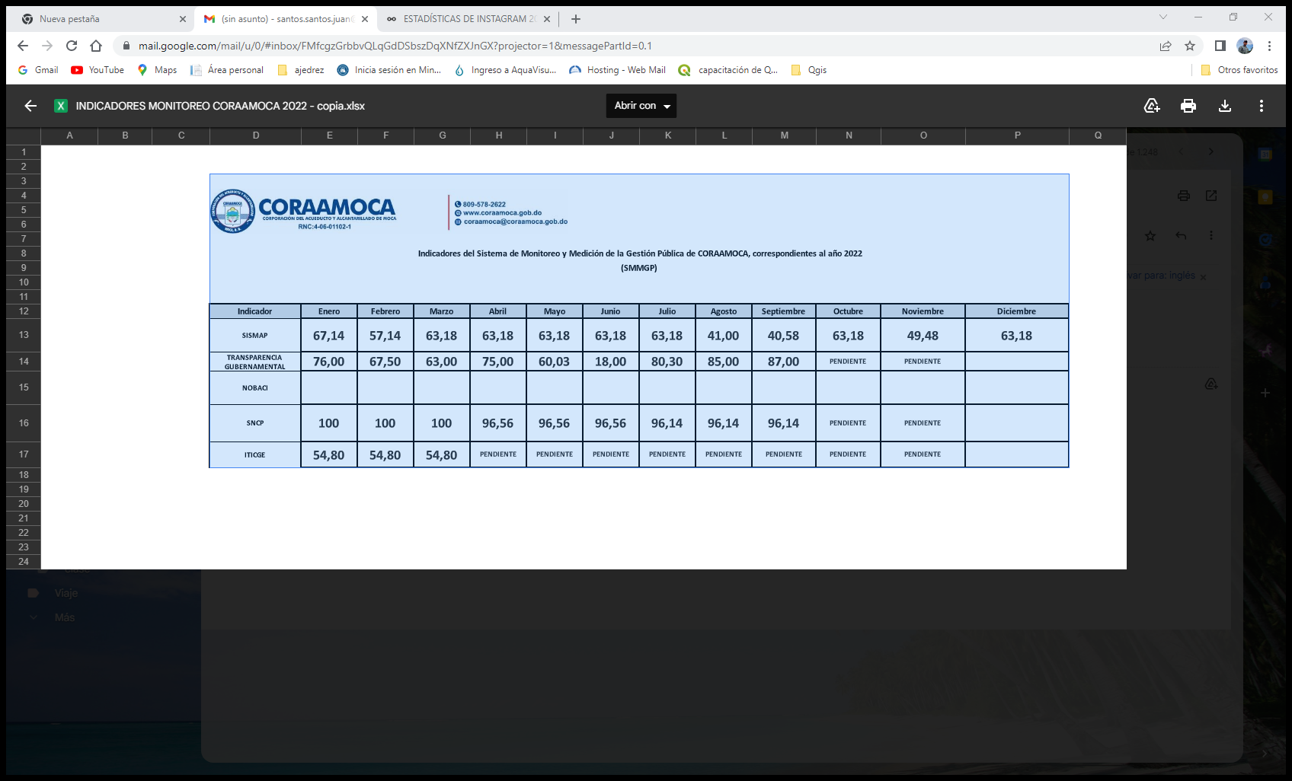

### e- Estado cuenta por pagar.

### f- Estado de comparación de importes presupuestado

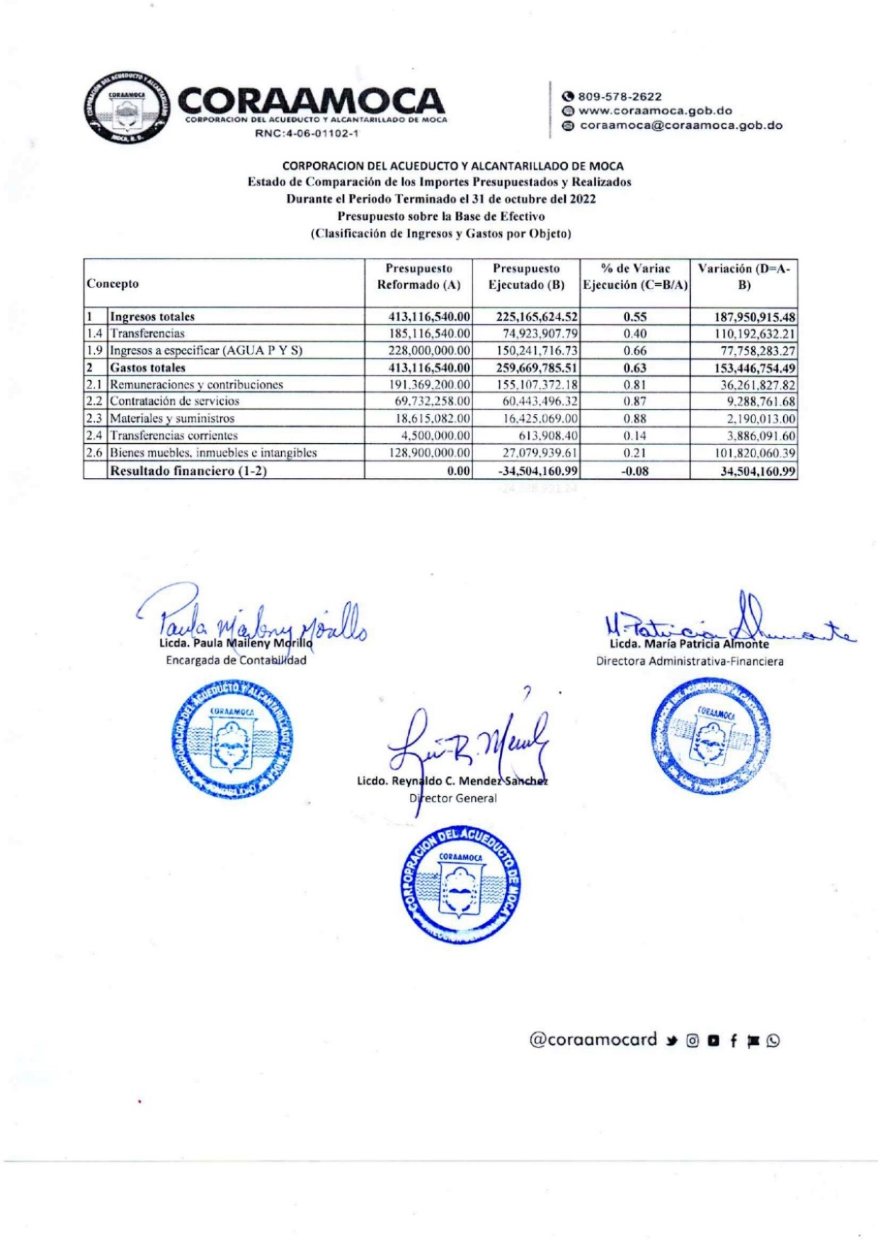

g- Estado de flujo de efectivo**.**

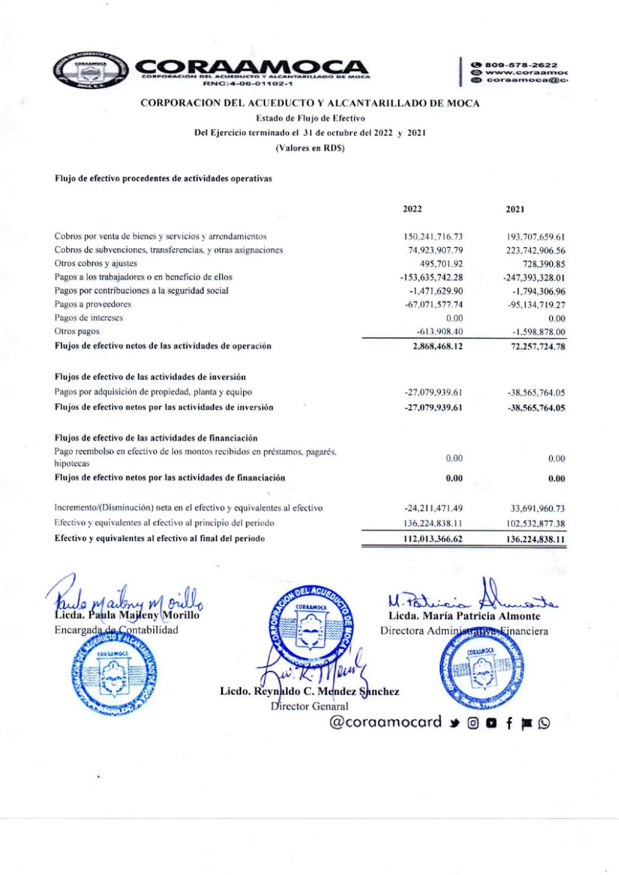

### h-Estado de situación financiera

